

Стихи с движениями для самых маленьких
"Стихи с движениями" подарят Вам радостные мгновения общения с Вашим ребенком. Малыш с удовольствием будет выкрикивать коротенькие слова и жестами изображать то, о чем говорится в стихотворении. Веселые игры со стихами способствуют развитию речи и моторики (двигательных возможностей) ребенка.

Мишка косолапый
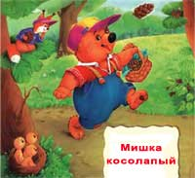м
Мишка косолапый
По лесу идет.
(1. Бодро шагаем)
Шишки собирает,
Песенки поет.
(2. Приседаем - собираем шишки)
Шишка отскочила
Прямо мишке в лоб.
(3. Держимся ручками за лоб)
Мишка рассердился
И ногою - топ!
4. Топаем ногой)

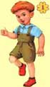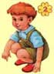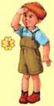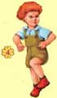

Зайчик серенький
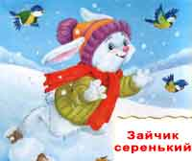

Зайчик серенький сидит
(1. Сидим, как зайчик)
И ушами шевелит.
Вот так, вот так!
(2. Шевелим ушками-ладошками)
Зайке холодно сидеть,
Надо лапочки погреть,
Хлоп-хлоп, хлоп-хлоп.
(3. Хлопаем в ладоши)
Зайке холодно стоять,
Надо зайке поскакать.
Скок-скок, скок-скок.
(4. Прыгаем как зайчик)

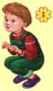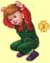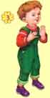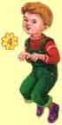

Две веселые овечки
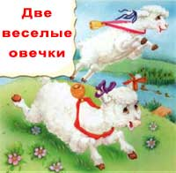
Две веселые овечки
Разрезвились возле речки.
Прыг-скок, прыг-скок!
(1. Весело прыгаем)
Скачут белые овечки
Рано утром возле речки.
Прыг-скок, прыг-скок!
Вверх до неба, вниз до травки.
Вверх до неба, вниз до травки.
(2. Встаем на ножки, тянемся вверх)
(3. Приседаем, руки опускаем вниз)
А потом кружились
(4. Кружимся)
И в речку свалились.
(5.Падаем)

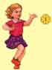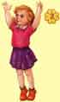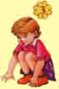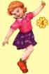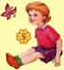

Идет коза рогатая
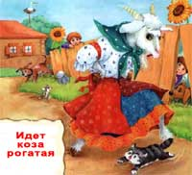
Идет коза рогатая
(1. Приставляем к голове "рожки")
За малыми ребятами.
Ножками - топ-топ!
(Топаем ножками)
Глазками - хлоп-хлоп!
(2. Зажмуриваемся и открываем глазки)
- Кто кашку не ест?
Кто молочка не пьет?
(3. Грозим пальчиком)
Забодаю, забодаю!
(4. Бодаемся)

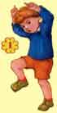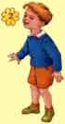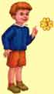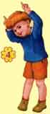

Два жука
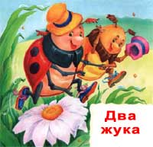

На полянке два жука
Танцевали гопака:
(1. Танцуем, руки на поясе)
Правой ножкой топ, топ!
(2. Топаем правой ножкой)
Левой ножкой топ, топ!
(3. Топаем левой ножкой)
Ручки вверх, вверх, вверх!
Кто поднимет выше всех?
(4. Встаем на носочки, тянемся вверх)

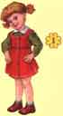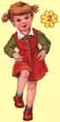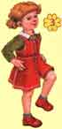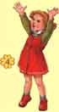

Подготовила руководитель
физического воспитания
МДОУ «ЦРР- Детский сад № 60»
О.Ю. Митрошкина
по материалам сайта www/razumniki/ru

